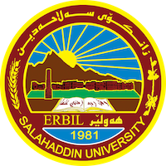
Academic Curriculum Vitae

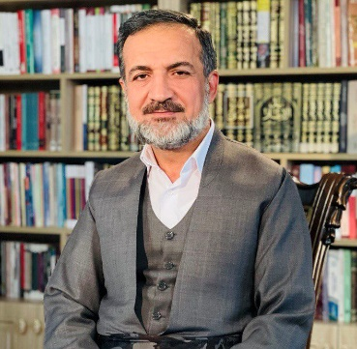
Personal Information:
Full Name: إبراهيم احمد سليمان
Academic Title:پرۆفیسۆری یاریده‌ده‌ر
Email: (university email): Ibrahim Sulayman
@Ibrahim.Sulayman
Mobile:07504314003
Education:
- State all educations accomplished
بكالوريوس له‌ زانسته‌ ئيسلامييه‌كان/ به‌شى شه‌ريعه‌ زاكۆی دهۆك ساڵى 1996-1997ز
ماسته‌ر له‌ الفقه الإسلامی زانكۆی الإمام الریاض – السعودیه‌ له‌ ساڵى 2005ز
دكتورا له‌ الفقه الإسلامی المقارن- به‌شی له‌ ساڵى 2022-2023
Employment:
- State employment starting from first employment

يه‌كه‌م دامه‌زراندن له‌ كۆلێژى زانسته‌ئيسلامييه‌كان له‌ ساڵى 2009ز به‌شی بنه‌ماكانی ئایین، بۆ ماوه‌ی 6 ساڵ وه‌ك به‌ڕێوه‌به‌ری دڵنیایی جۆری كۆلیژ و ئه‌ندتمی لیژنه‌ی باڵای دڵنیایی جۆری زانكۆی سه‌لاحه‌ددین كارمكرددوه‌.

Qualifications
- Teaching qualifications
- به‌شداریم كردووه‌ له‌ خولی ڕیگاكانی وانه‌ ووتنه‌وه‌ له‌ زانكۆی سه‌لاحه‌ددین..
Teaching experience:
- State all teaching courses you delivered, stating undergraduate or post graduate
- Courses, trainings, lab supervision, etc.,
وانه‌ ووتنه‌وه‌ له‌ كۆلێژ، ئه‌م وانانه‌ی خواره‌وه‌:
فقه الشافعی (العبادات، المعاملات المالیه‌، اڵحوال الشخصیة).
الفقه المقارن.
قضايا فقهية معاصرة.
الاقتصاد الإسلامي.
أحاديث الأحكام.
الأخلاق والتصوف.
منهج البحث العلمي.

Research and publications
- State all researches, publication you made.

Conferences and courses attended
- Give details of any conferences you have attended, and those at which you have presented delivered poster presentations.
  - له‌ ساڵی 2014 به‌شداریم كردووه‌ له‌ كۆنفرانسی سعیدی نورسی به‌ بێ توێژینه‌وه‌.
  - له‌ساڵی 2014 به‌شداریم كردووه‌ له‌ كۆنفرانس نێوده‌وڵه‌تی زانكۆی سه‌لاحه‌ددین به‌ ناونیشانی (پایه‌كانی ئاشته‌وای كۆمه‌ڵایه‌تی) . وه‌ك ڕێكخه‌ر وبه‌شدار بوو.
  - له‌ ساڵی 2015 به‌شداریم كردووه‌ له‌ كۆنفرانسی وه‌زاره‌تی ئه‌وقاف وكاورباری ئاینی. به‌ بێ توێژینه‌وه‌.
  - كۆنفرانسی زه‌ڵمی واجتهاده‌كانی 2019..
  - كۆنفرانسی إشارات علمیّه‌ فی القرێن الكریم والسّنّه‌ النّبویّه‌ 2019.
  - به‌شداری كردنم له‌ وورك شوپێك له‌ ووڵاتى توركیا 2018
  - سپمیوزیومى شكۆى خێزان (1) به‌ تویّژنه‌وه‌ 2019
  - سپمیوزیومى پێغه‌مبه‌ر و یادى له‌ دایك بوونى له‌ دیدى زانایان وشاعیران له‌ ساڵى 2021
  - سپمیوزیومى فه‌توا ولێكه‌وته‌كانى 2022.
  - سپمیوزیومى یادى له‌ دایك بوونى پێغه‌مبه‌ر صلى الله علیه‌ وسلم له‌ ساڵى 2022 .
  - سپمیوزیومى نسیم 2022 بة توێژینه‌وه‌.
  - .
Funding and academic awards
- List any bursaries, scholarships, travel grants or other sources of funding that you were awarded for research projects or to attend meetings or conferences.

Professional memberships
- List any membership you hold of any professional body or learned society relevant to your research or other life activities.
به‌رپرسی دڵنیایی جۆری كۆلیژ ساڵه‌كانی 2010-2015ز
ئه‌ندامی لێژنه‌ی تاقیكردنه‌وه‌ بۆ زیاتر له‌ 4 ساڵ.
ئه‌ندامی لیژنه‌ی زانستی به‌شه‌كانی بنه‌ماكانی ئایین + په‌روه‌رده‌ی ئایینی + شه‌ریعه‌

